# Как правильно выбрать защитный шлем?

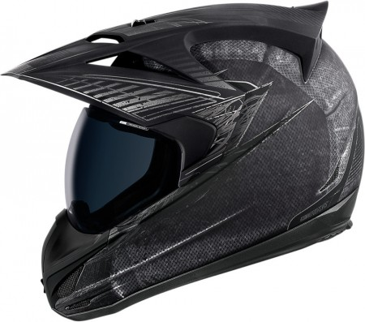

### Шлем – первостепенная часть мотоциклетной экипировки, и к его покупке стоит подойти ответственно.

### От представленного сегодня на рынке ассортимента разбегаются глаза. Огромный выбор мотошлемов разнообразных конструкций от разных производителей сбивает с толку.

### На что же следует обратить внимание при выборе шлема, чтобы в последующем он прослужил долго и оказался не только привлекательной частью экипировки, но и гарантировал безопасность водителя и пассажира?

В первую очередь, как бы банально это ни звучало, шлем должен защищать голову и лицо от ударов при падении, дождя, пыли, ультрафиолетового излучения.

Защитные шлемы должны быть сертифицированы на соответствие требованиям технического регламента Таможенного союза «О безопасности колесных транспортных средств» (ТР ТС 018/2011) и пройти испытания на соответствие Правилам ООН № 22 (05). Если защитный шлем и смотровые козырьки при их наличии отвечают нормам этого документа, то данный тип шлема и смотрового козырька считается официально утвержденным.

На каждом защитном шлеме, соответствующем официально утвержденному типу, должны быть нанесены торговая марка с указанием размера, а также этикетка с обозначением международного знака официального утверждения, состоящего из:  
– круга, в котором проставлена буква "**Е**", за которой следует отличительный номер страны, предоставившей официальное утверждение;  
– номера официального утверждения, за которым следуют: косая черта и обозначение:  
"**J**", если шлем не оснащен щитком для нижней части лица;  
"**Р**", если шлем оснащен защитным щитком для нижней части лица, или "**NР**", если шлем оснащен не обеспечивающим защиту щитком для нижней части лица, тире и затем серийный номер продукции.

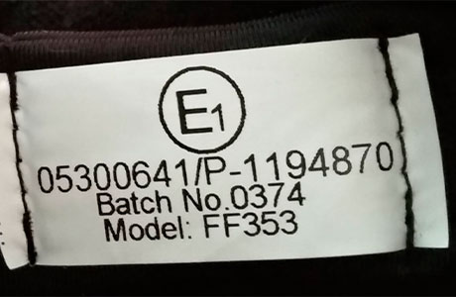  
***Полная маркировка знака официального утверждения на защитном шлеме***

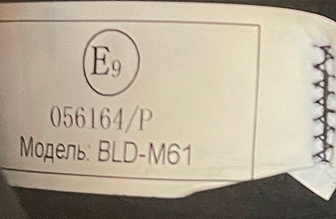  
***Неполная маркировка знака официального утверждения на защитном шлеме***

Маркировка на шлеме должна быть четкой, нестираемой и износоустойчивой.

Чтобы быть уверенными в безопасности и качестве защитного шлема, требуйте у продавца сертификат соответствия на изделие.

Вся информация на шлеме должна быть идентична информации, представленной в сертификате соответствия. При этом в сертификате соответствия на партию защитных шлемов указываются отличительные признаки конкретной партии продукции: идентификационные номера, сведения о договоре поставки и другие.

Кроме этого, необходимо правильно подобрать шлем по размеру, чтобы он был удобен, плотно прилегал к голове, обеспечивая комфорт во время езды и защиту от удара.

Также следует обратить внимание на конструкцию шлема и указания конструктивных особенностей в сертификате. К примеру, на отсутствие или наличие на шлеме смотрового козырька (визора) и его торговую марку (при наличии).

На каждом смотровом козырьке, соответствующем официально утвержденному типу со шлемом, на хорошо обозримом и легкодоступном месте должны указываться: международный знак официального утверждения, состоящий из: круга, в котором проставлена буква "Е", за которой следует отличительный номер страны, предоставившей официальное утверждение; контрольного номера, состоящего из букв и цифр; обозначения, указывающего на использование только в дневное время, если это необходимо.

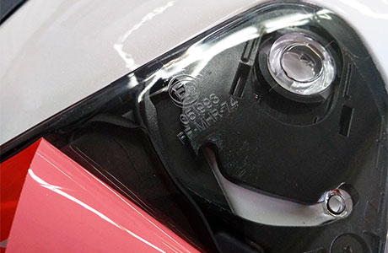  
***Полная маркировка знака официального утверждения на смотровом козырьке***

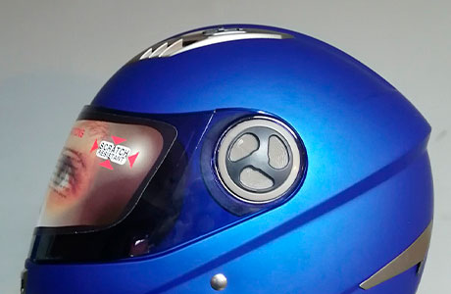

***Отсутствие на смотровом козырьке знака официального утверждения***

Конечно, нужно внимательно ознакомиться с инструкциями по эксплуатации, которые должны быть представлены на государственном языке страны назначения.

Инспекциями Госстандарта на постоянной основе ведется работа по выявлению на территории Республики Беларусь не соответствующей установленным требованиям продукции, продукции без сертификатов соответствия и предотвращению ее обращения. Анализу подвергается не только продукция, находящаяся в розничных сетях. Большой сегмент рынка находится на платформах интернет-ресурсов (интернет-магазинов), инспекции активно работают и в этом направлении.

Так, в текущем году на потребительском рынке у 54 субъектов хозяйствования были проверены защитные шлемы для водителей и пассажиров мотоциклов и мопедов на предмет соответствия требованиям ТР ТС 018/2011. Инспекциями было установлено 105 наименований защитных шлемов с нарушениями требований технического регламента: обезличенных; не соответствующих установленным требованиям по подтверждению соответствия; без наличия заводской маркировки, позволяющей провести идентификацию с предоставляемыми документами. Установлены случаи выдачи сертификатов соответствия с нарушением правил и процедур.

Вся несоответствующая продукция была запрещена к реализации, субъектам хозяйствования также были выданы предписания (рекомендации) об устранении выявленных нарушений.

Внимательное изучение информации, представленной в маркировке товара и сопровождающих его документах, поможет сделать осознанный выбор и приобрести безопасный и качественный шлем. Информацию о нарушениях требований к данной продукции при ее реализации можно направлять в областные инспекции Госстандарта.

По информации РУП «Слуцкий ЦСМС»